（別紙１）
令和５年度赤い羽根共同募金ポスターコンクール
応募者名簿
学 校 名（ ）
担当者名（ ）
応募作品点数 合計( )点、 全校生徒数（ ）名
作品の返却についてどちらかに○（ 希望 ・ 不要 ）※送料は学校負担になります。
住所 (〒 )
TEL：( ) FAX：( )
作品番号 | 学年 | 組・学級 | 応募者氏名 | ふりがな
※作品にも番号をつけてください。
※用紙が足りない場合はコピーして使用してください。
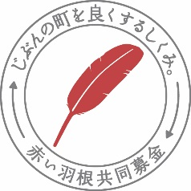
（別紙２）
令和５年度赤い羽根共同募金ポスターコンクール
応募作品
学校名
学 年 |  | 組・学級
ふりがな
氏 名
担当者名
※必要枚数をコピーして使用してください。

令和５年度赤い羽根共同募金ポスターコンクール
応募作品
学校名
学 年 |  | 組・学級
ふりがな
氏 名
担当者名
※必要枚数をコピーして使用してください。

